

Prolećni semestar 2015/2016

PREDMET: CS323 – C/C++ Programski Jezik

PROJEKAT

**PRODAVNICA MEŠOVITE ROBE**

STUDENT:

Milanka Bjelić– 2626

MENTOR:

MSc Aleksandra Arsić

Beograd, 08.06.2016.

Sadržaj:

1. Uvod ................................................................................................. 3
2. Analiza ............................................................................................. 4
3. Zaključak..........................................................................................12
4. Reference ........................................................................................13

Uvod

Ovaj projekat predstavlja program koji može da se koristi u prodavnicama kako bi prodavci mogli lakše da se organizuju i snađu. U bazi se čuvaju svi artikli koji se nalaze u prodavnici, kao i podaci o njima (naziv, cena, količina, konto...). Trgovac može da dodaje nove artikle u bazu ili da briše postojeće, kao i da vidi trenutno stanje u magacinu prikazom liste svih artikala koji su u bazi. Pored toga, aplikacija omogućava trgovcu da formira račun na osnovu izabranih artikala kupaca, i da izračuna ukupnu cenu koji kupac treba da plati. Nakon što ga formira, račun može i da prikaže.

Program je rađen u C++ programskom jeziku.

Analiza

Program se sastoji od 5 .cpp fajlova sa klasama i main funkcijom, 4 header fajla i db.csv fajlom koji predstavlja bazu u kojoj se čuvaju podaci o artiklima.

Klasa Artikal sadrži konstruktor, destruktor i get i set funkcije za sve atribute. Na sledećoj slici je prikaz Artikal.hpp fajla, dok se u Artikal.cpp fajlu nalazi definicija ovde deklarisanih get i set funkcija.

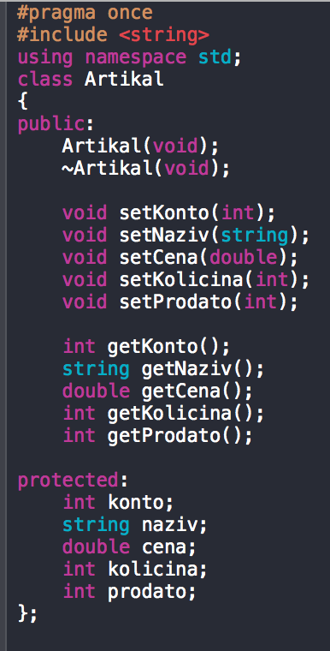

Klasa Stavka nasleđuje klasu Artikal. Od atributa ima konto i količinu koji su nam potrebni kada pravimo račun. Dakle ovu klasu koristimo pri formiranju računa. Stavka.hpp fajl je levo, a desno Stavka.cpp.

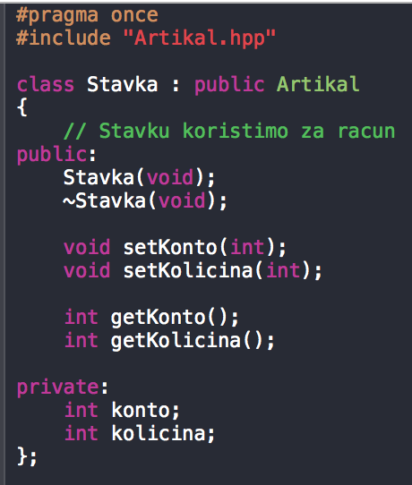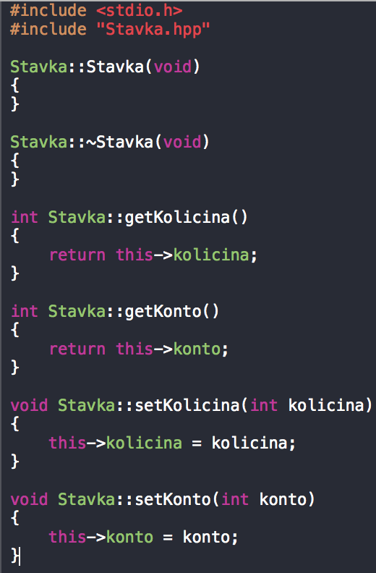

Klasa Magacin ima prazan konstruktor, konstruktor koji prima string (za ime fajla), destruktor, funkcije za dodavanje artikla u listu, kao i funciju za prikaz liste artikala. U ovoj klasi pravimo vektor artikli, koji će nam služiti za manipulaciju artiklima iz baze. Takođe, u ovoj klasi imamo funkciju za učitavanje iz baze. Prikaz fajla Magacin.hpp.

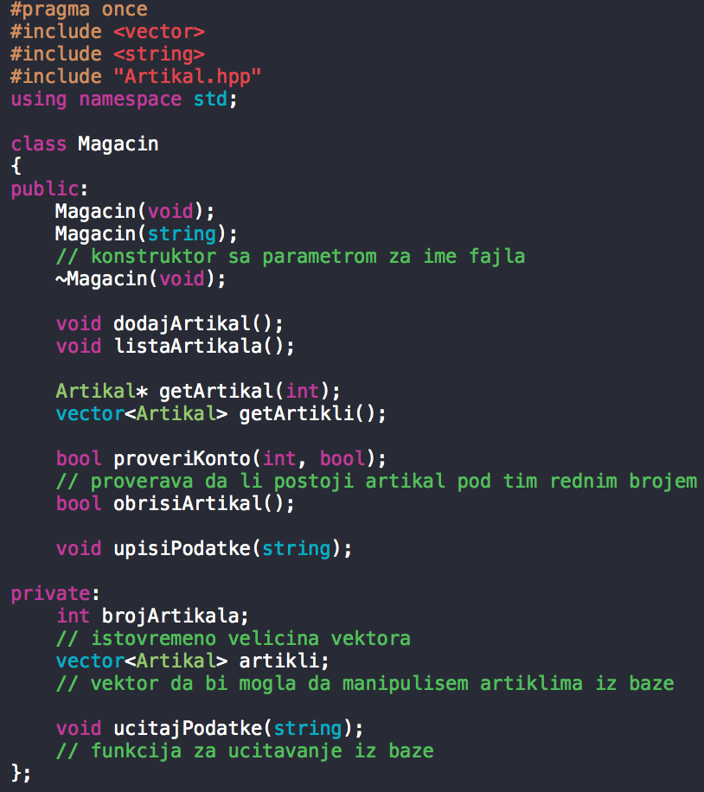

Klasa Kasa sadrži dve funkcije, za dodavanje stavke koju je kupac izabrao i za prikaz računa tj. ukupne cene koju kupac treba da plati. Fajl Kasa.hpp.

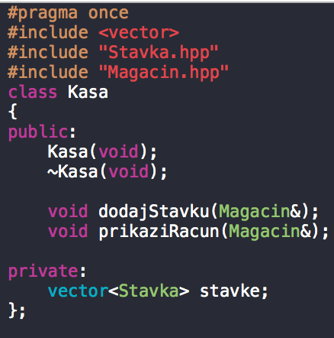

Fajl CS323-PZ-Milanka-Bjelic-2626.cpp sadrži glavni main() funkciju, kao i funkcije za različite tipove menija. Prikaz CS323-PZ-Milanka-Bjelic-2626.cpp fajla.

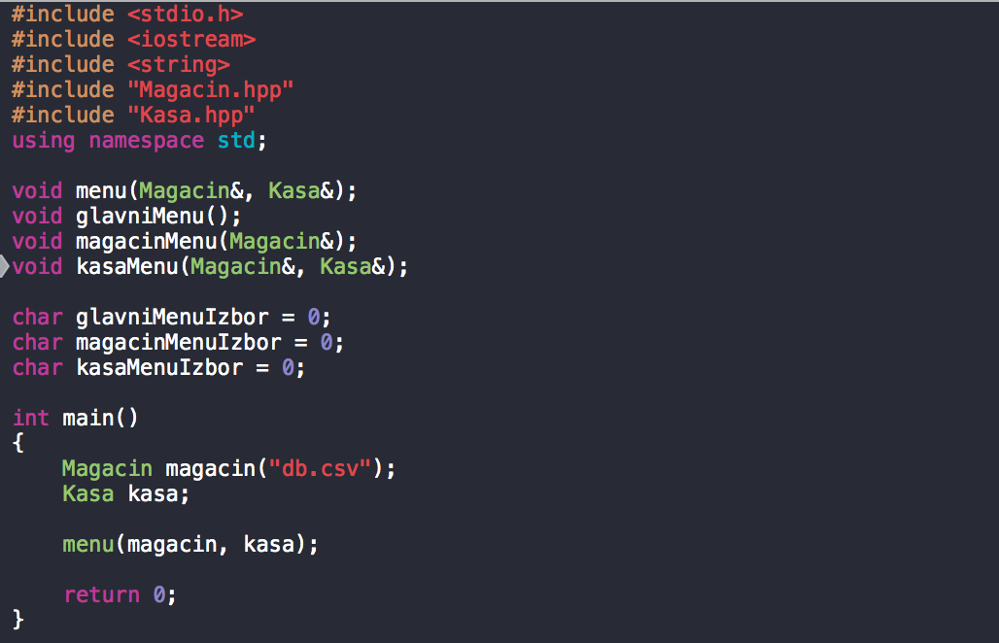

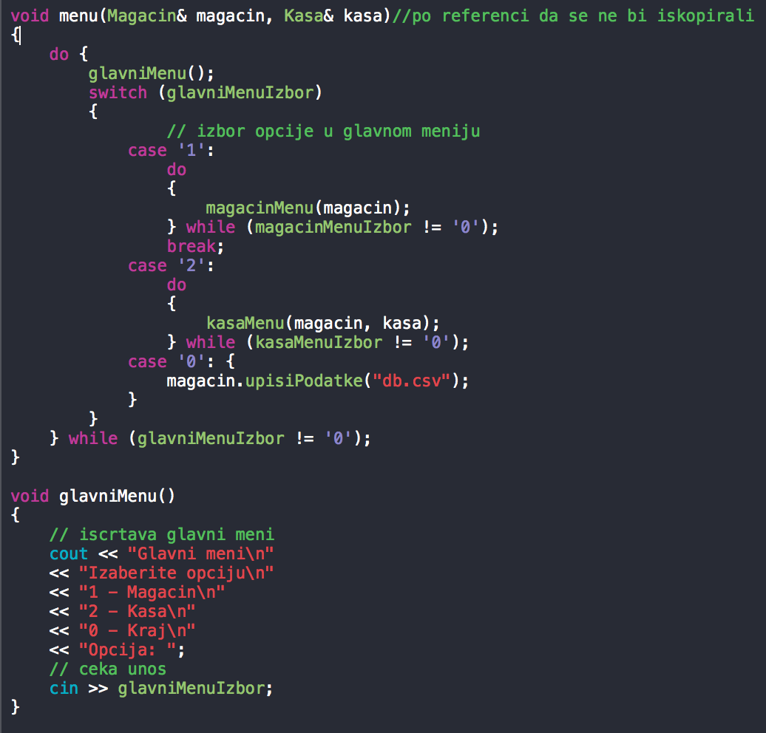

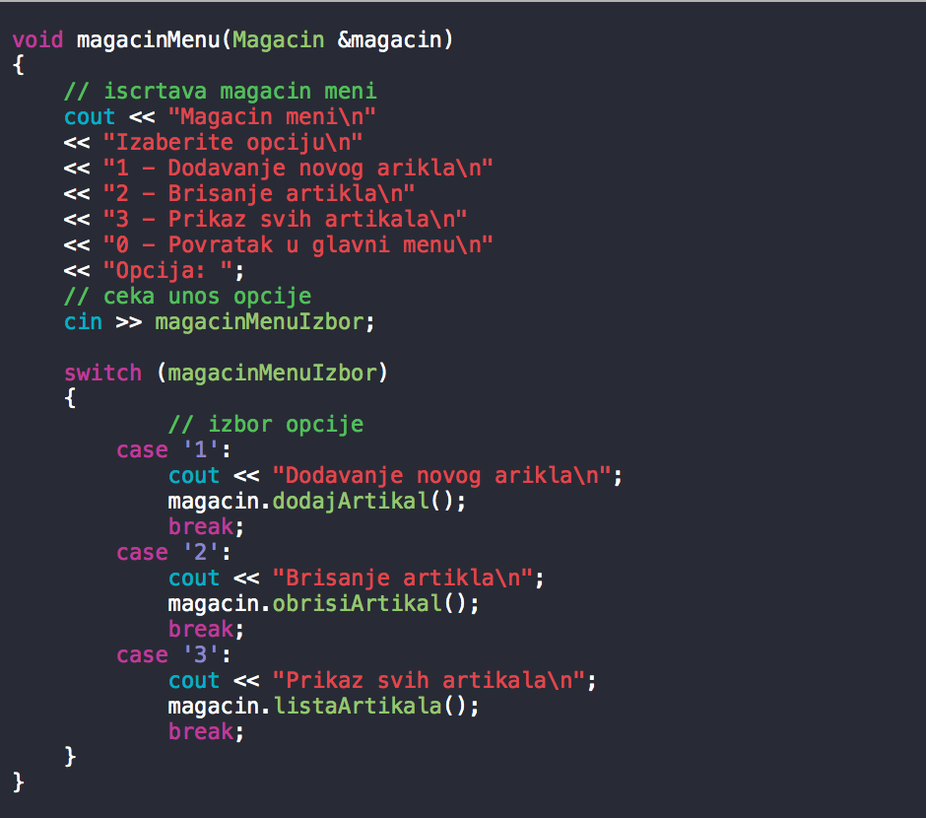

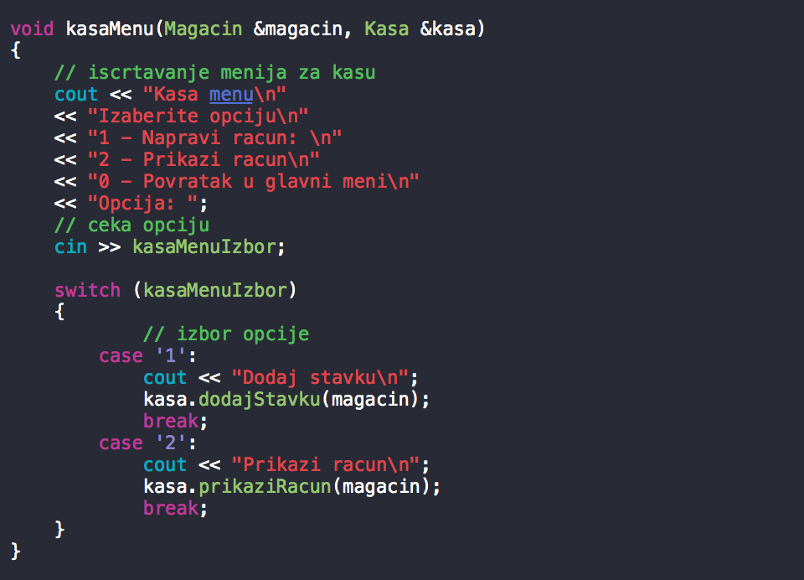

Prikazi Programa

Kada pokrenemo program, na konzoli se ispisuje glavni meni, koji nam nudi da izaberemo jednu od tri opcije (Magacin, Kasa i Kraj). Kraj predstavlja izlaz iz programa.

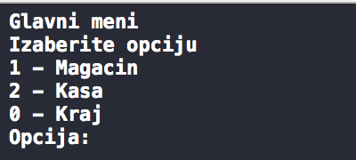

Ako izaberemo opciju 1 (Magacin), dobijamo sledeći prikaz na konzoli:

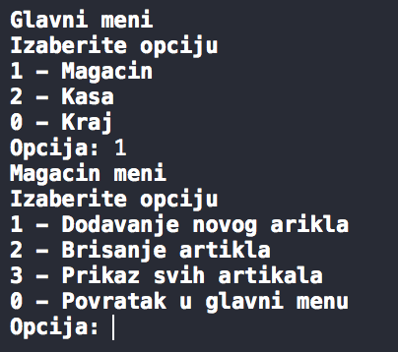

Ispisuje se Magacin meni, koji nam nudi opcije za dodavanje novog artikla, za brisanje postojećeg artikla i za prikaz svih artikala iz baze. 0 je povratak u glavni meni.

Dodavanje novog artikla u listu artikala odnosno u bazu nam prvo daje prostor da upišeno konto za artikal koji želimo da dodamo (konto mora da bude različit za svaki artikal). Ukoliko unesemo konto koji već postoji u bazi, na konzoli se ispisuje odgovarajuća poruka i ponovo se traži da se unese konto za artikal koji želimo da dodamo. Kada unesemo odgovarajući konto, upisujemo naziv artikla, zatim njegovu cenu, količinu i broj prodatih artikala. Upisuje objekat tipa artikal u listu artikala, i ako je uspešno dodat, ispisuje poruku i ponovo prikazuje magacin meni.

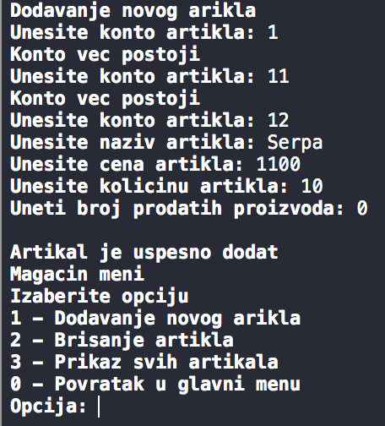

Ukoliko izaberemo opciju brisanje, prvo nam se ispiše lista svih artikala koji su u bazi, kako bi mogli da vidimo njihov konto, na osnovu kojeg i biramo koji od postojećih artikala želimo da obrišemo. Ukoliko unesemo konto koji ne postoji ispisuje odgovarajuću poruku, u suprotnom briše artikal i ispisuje poruku.

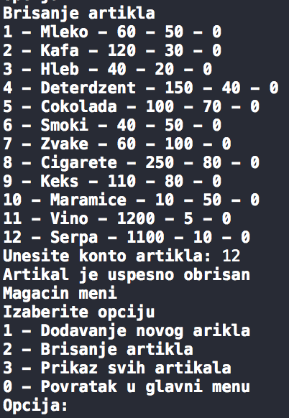

Opcija 3 je za prikazivanje liste svih artikala.

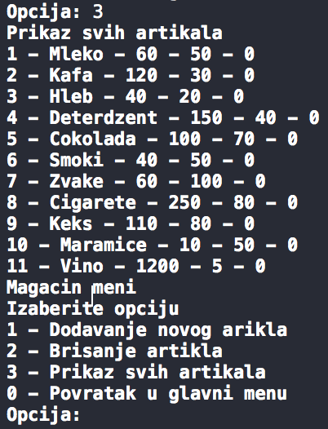

Ako iz glavnog menija izaberemo opciju Kasa, ispisuje se kasa meni koja nudi dve opcije, za formiranje računa i za prikaz istog. Opcija 0 je za povratak u glavni meni.

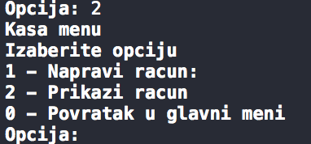

Prva opcija nam traži da unesemo konto i količinu željenog artikla, te te podatke ubacuje u račun koji može da se prikaže odabirom opcije 2.

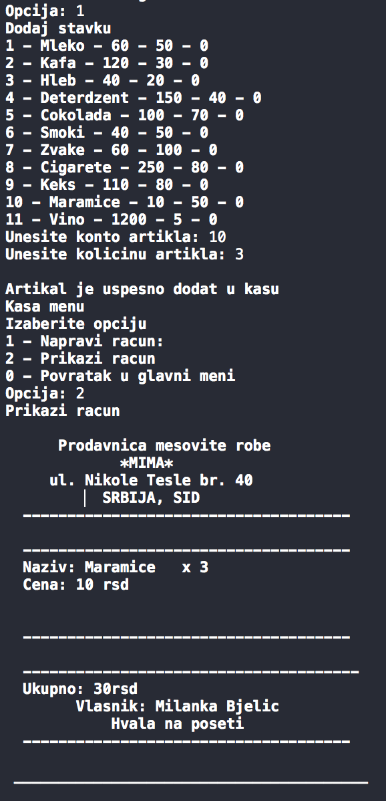

Zaključak

Kao projekat je urađen program “Prodavnica mešovite robe” koji olakšava posao poslodavcu.

Tema ima potencijala za dalju razradu i usavršavanje.

Autoru je projekat pomogao da usavrši gradivo iz C++ programskog jezika pokriveno predmetom CS323.

Reference

[1] LAMS Univerziteta Metropolitan, Maj 2016, <http://lams.metropolitan.ac.rs:8080/lams/index.do> ;

[2] C++ Input/Output,Geoff Kuenning, Maj 2016, <https://www.cs.hmc.edu/~geoff/classes/hmc.cs070.200109/notes/io.html> ;

[3] C++ STL Tutorial*,* TutorialsPoint, Maj 2016, [http://www.tutorialspoint.com/cplusplus/cpp_stl_tutorial.htm ;](http://www.tutorialspoint.com/cplusplus/cpp_stl_tutorial.htm)